**Universidad Nacional Mayor de San Marcos**

(Universidad del Perú. Decana de América)

**Facultad de Ingeniería de Sistemas e Informática**

**Escuela Profesional de Ingeniería de Software**



**Documento de negocio**

**Asignatura:** Gestión de la configuración del software

**Grupo 4**

**Integrantes:**

Dávila Rafo, Alwin Edu

Espinoza Peralta, Carlos Miguel

Jara Espinoza, Ángela Lucía

Madrid Ruiz, Giacomo Salvador

Mantilla Flores, Shamir

Patricio Julca, Vilberto Alberto

**Docente:** Wong Portillo, Lenis Rossi

Lima, Perú

2024

**Historial de versiones**

| **Fecha** | **Versión** | **Descripción** | **Autor** |
| --- | --- | --- | --- |
| 01/09/2024 | 1.0 | Versión inicial | Mantilla/Analista funcional |
|  |  |  |  |
|  |  |  |  |
|  |  |  |  |
|  |  |  |  |
|  |  |  |  |
|  |  |  |  |

**Tabla de contenido**

**Introducción 4**

Propósito 4

**Proceso 1 5**

Ficha de Proceso 5

Lista de actividades 6

Diagrama del Proceso 7

Descripción de Actividades 8

**Proceso 2 9**

Ficha de Proceso 9

Lista de actividades 9

Diagrama del Proceso 10

Descripción de Actividades 10

**Proceso 3 11**

Ficha de Proceso 11

Lista de actividades 11

Descripción de Actividades 12

**Proceso 4 13**

Ficha de Proceso 13

Lista de actividades 13

Diagrama del Proceso 14

Descripción de Actividades 14

# Introducción

## Propósito

El propósito de Devsla S.A.C. es crear un espacio seguro y eficiente para que los miembros de la comunidad universitaria puedan comprar y vender productos, facilitando el intercambio de bienes dentro del entorno académico.

# 

# Proceso 1

## Ficha de Proceso

| **Número o código de proceso** | PROC-001 |
| --- | --- |
| **Proceso** | Proceso de registro de usuario |
| **Responsable** | Especialista en seguridad |
| **Objetivo / Propósito** | Permitir el reconocimiento e identificación de usuarios y asegurar que solo el usuario autenticado puede acceder a información sensible. |
| **Frecuencia** | Se realiza cada vez que un usuario nuevo desea registrarse en la plataforma. |

## Lista de actividades

| **Identificador** | **Actividad** | **Datos de Entrada** | **Datos de Salida** |
| --- | --- | --- | --- |
| ACT-001 | Validación de los dato ingresados | * Nombres completos * Código de estudiante * Correo institucional * Facultad * Escuela profesional | * True: si la cuenta es válida. * False: si la cuenta es inválida. |
| ACT-002 | Validación de la cuenta | * True: si la cuenta es válida * False: si la cuenta es inválida | * Correo de verificación: Si la entrada es True. * Notificación de “No se pudo crear la cuenta”, explicando dónde está el error: Si la entrada es False. |
| ACT-003 | Creación de la cuenta | Código de verificación enviado al correo | * Notificación de “Cuenta creada exitosamente”: Si el código es el correcto. * Notificación de “Código de verificación incorrecto”: Si el código es incorrecto. |

## 

## Diagrama del Proceso

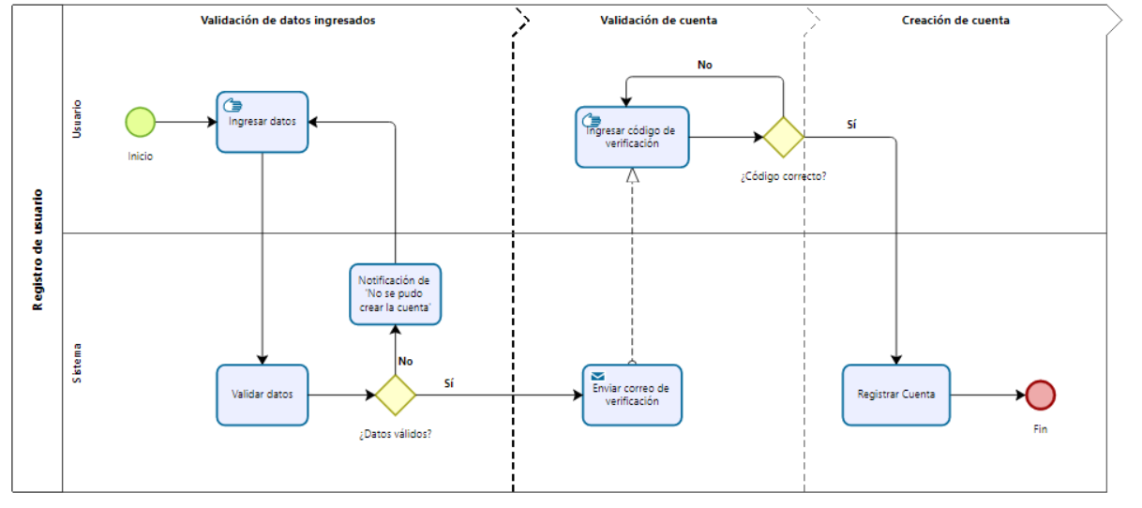

## 

## 

## 

## 

## 

## 

## 

## 

## 

## 

## Descripción de Actividades

A continuación se procederá a describir las actividades, el rol que realiza cada una de ellas y el tipo a la que pertenecen.

| **ID** | **Actividad** | **Descripción** | **Rol** | **Tipo** |
| --- | --- | --- | --- | --- |
| ACT-001 | Validación de los dato ingresados | Se solicitan los datos de usuario requeridos para verificar si ya existe un usuario registrado con datos irrepetibles (correo institucional, código); de ser así, se devuelve False. De no existir se verifican si los datos pertenecen a un estudiante real de la universidad (correo institucional, si el código pertenece a la facultad, etc.); de ser así, devuelve True; caso contrario, False. | Especialista en Seguridad | Entrada de Datos |
| ACT-002 | Validación de la cuenta | Si los datos han sido validados correctamente, se envía un correo electrónico (al correo institucional ingresado) de verificación con un código de activación. Si los datos son inválidos, se muestra una notificación detallando dónde está el error y se regresa a la vista de inicio. | Especialista en Seguridad | Toma de decisiones |
| ACT-003 | Creación de la cuenta | Esta actividad solo ocurre cuando la cuenta ha sido validada exitosamente. El usuario ingresa el código de verificación y, de ser el correcto se procede a registrar el nuevo usuario en la base de datos y se le lleva a la vista de su perfil. En caso el código sea incorrecto, se hace saber mediante una notificación de “Código de verificación incorrecto”. | Especialista en Seguridad | Toma de decisiones |

# Proceso 2

## Ficha de Proceso

| **Número o código de proceso** | PROC-002 |
| --- | --- |
| **Proceso** | Proceso de publicación de productos |
| **Responsable** | Usuarios (Vendedores) |
| **Objetivo / Propósito** | Permitir a los vendedores publicar productos de manera rápida y sencilla en la plataforma, asegurando que los datos ingresados cumplan con los requisitos de publicación. |
| **Frecuencia** | Se realiza cada vez que un vendedor desea agregar un nuevo producto a la plataforma.. |

## Lista de actividades

| **Identificador** | **Actividad** | **Datos de Entrada** | **Datos de Salida** |
| --- | --- | --- | --- |
| ACT-001 | Ingreso de Detalles del Producto | * Nombre del producto * Descripción del producto * Imágenes del producto * Precio del producto * Categoría del producto | Detalles del producto ingresados en el sistema |
| ACT-002 | Verificación de la Publicación | Detalles del producto ingresados | * Notificación de publicación exitosa * Notificación de errores (si aplica, como campos incompletos o formato incorrecto) |

## Diagrama del Proceso

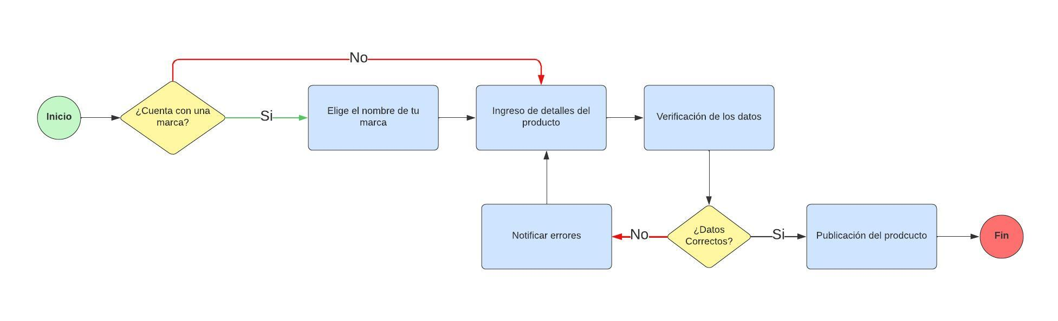

## Descripción de Actividades

A continuación se procederá a describir las actividades, el rol que realiza cada una de ellas y el tipo a la que pertenecen.

| **ID** | **Actividad** | **Descripción** | **Rol** | **Tipo** |
| --- | --- | --- | --- | --- |
| ACT-001 | Selección del Tipo de Publicación | El vendedor selecciona si desea publicar el producto como un vendedor normal o a nombre de su marca. | Vendedor | Decisión |
| ACT-002 | Ingreso de Detalles del Producto | El vendedor completa los campos necesarios para publicar el producto, incluyendo nombre, descripción, precio, imágenes, y categoría. | Vendedor | Entrada de Datos |
| ACT-003 | Verificación de Datos | El sistema revisa si todos los datos ingresados cumplen con los requisitos establecidos. | Sistema | Validación |
| ACT-004 | Corrección de Datos (si aplica) | Si se detectan errores durante la verificación automática, el sistema notifica al vendedor para que realice las correcciones necesarias. | Vendedor | Corrección |
| ACT-005 | Publicación del producto | Una vez que los datos son validados correctamente, el producto se publica automáticamente en la plataforma. | Sistema | Publicación |

# Proceso 3

## Ficha de Proceso

| **Número o código de proceso** | PROC-003 |
| --- | --- |
| **Proceso** | Proceso de Compra |
| **Responsable** | Usuario |
| **Objetivo / Propósito** | Desarrollar las capacidades de los clientes para comprar productos |
| **Frecuencia** | Se realizará cada vez que un usuario se encuentre interesado en un artículo. |

## Lista de actividades

| **Identificador** | **Actividad** | **Datos de Entrada** | **Datos de Salida** |
| --- | --- | --- | --- |
| ACT-001 | Búsqueda de productos de interés | Característica del producto de interés | Productos que se ajusten a los parámetros ingresados |
| ACT-002 | Solicitud de información del producto | Solicitud de detalles del producto | Detalles del producto |
| ACT-003 | Establecer contacto con el vendedor | Solicitud de contacto | Aprobación o rechazo del vendedor |

***Diagrama del Proceso***

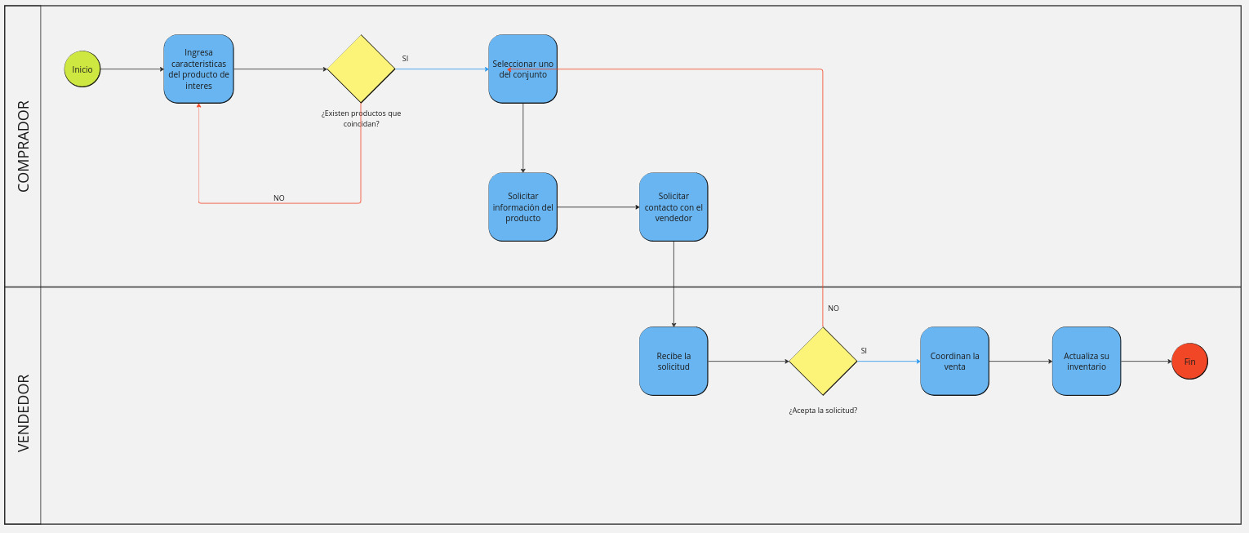

## Descripción de Actividades

A continuación se procederá a describir las actividades, el rol que realiza cada una de ellas y el tipo a la que pertenecen.

| **ID** | **Actividad** | **Descripción** | **Rol** | **Tipo** |
| --- | --- | --- | --- | --- |
| ACT-001 | Búsqueda de productos de interés | El usuario ingresará detalles del artículo de su interés. | Usuario | Manual |
| ACT-002 | Solicitud de información del producto | Cuando se encuentre un artículo que genere interés en el cliente, éste podrá solicitar más información. | Usuario - Comprador | Manual |
| ACT-003 | Establecer contacto con el vendedor | Contactarse con el vendedor(a) para coordinar la transacción | Usuario | Manual |

# Proceso 4

## Ficha de Proceso

| **Número o código de proceso** | PROC-004 |
| --- | --- |
| **Proceso** | Proceso de registro de marca |
| **Responsable** | Usuario |
| **Objetivo / Propósito** | Permitir a los usuarios registrar una marca única en la plataforma para vender productos bajo esa identidad, fortaleciendo su presencia en el marketplace. |
| **Frecuencia** | Según demanda del usuario (Ocasional) |

## 

## 

## Lista de actividades

| **Identificador** | **Actividad** | **Datos de Entrada** | **Datos de Salida** |
| --- | --- | --- | --- |
| ACT-001 | Completar formulario de registro de marca | Información del usuario y detalles de la marca. | Solicitud de registro de marca. |
| ACT-002 | Verificación de disponibilidad de nombre y aprobación de solicitud. | Solicitud de registro de marca. | Aprobación/ rechazo del registro. |
| ACT-003 | Confirmar pago de comisión. | Aprobación del registro, detalles de pago | Marca registrada, recibo de pago |

## 

## Diagrama del Proceso

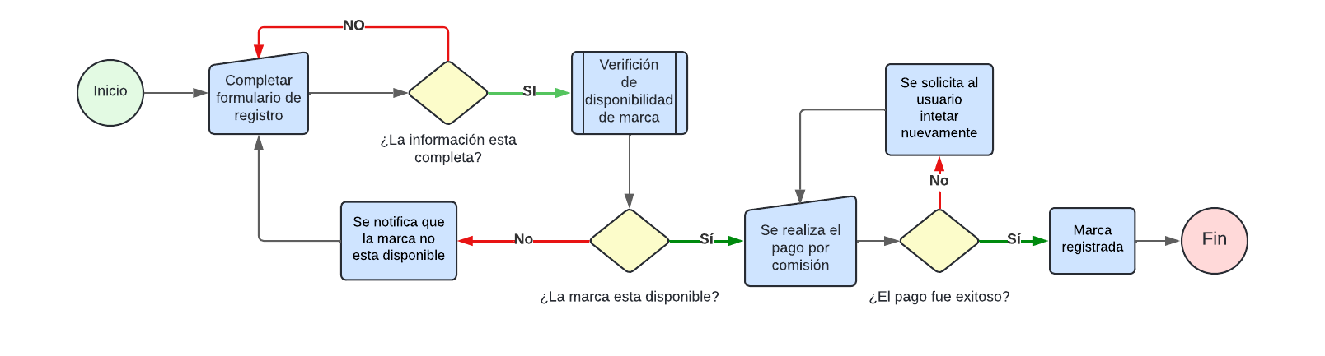

## Descripción de Actividades

A continuación se procederá a describir las actividades, el rol que realiza cada una de ellas y el tipo a la que pertenecen.

| **ID** | **Actividad** | **Descripción** | **Rol** | **Tipo** |
| --- | --- | --- | --- | --- |
| ACT-001 | Completar formulario de registro de marca | El usuario ingresa los detalles de la marca, como nombre, descripción, categorías y redes sociales. | Usuario | Manual |
| ACT-002 | Verificación de disponibilidad de nombre y aprobación de solicitud. | El sistema verifica si el nombre de la marca es único en la plataforma y aprueba la solicitud. | Sistema | Automático |
| ACT-003 | Confirmar pago de comisión. | El usuario realiza el pago de la comisión para registrar la marca, y el sistema emite el recibo. | Usuario / Sistema | Manual / Automático |